基于BIM技术的桥梁工程精细化进度管理研究
王斐，王江，郑生机，高云杰
（中建三局基础设施工程有限公司，湖北 武汉 430000）
摘要：基于BIM技术在桥梁工程的应用，以解决目前BIM技术4D管理缺乏全过程的施工管理及精细化的控制手段的问题，提高工程生产进度的管理效率和精度，实现虚拟建造与实际施工同步的需求，以及达到可视化管理与施工的配合的构思。
关键字：BIM技术；进度管理；精细化；检验批
引言：BIM技术在建筑工程领域应用已经上升至一定高度，但是目前基于BIM技术的进度管理属于粗糙型，由于高速公路桥梁工程受地域限制、资料较繁多等原因，很难实现精细化的进度管理。
1.传统的施工进度管理
传统的施工进度管理实践中，施工单位首先仔细阅读由设计单位提供的图纸，并与业主单位进行必要的沟通交流后，在完成施工图纸会审等一系列沟通有无、查漏补缺的工作后，施工总承包单位根据以往的施工经验，制订项目总体施工方案，并编制施工进度计划，并将计划下发至分包单位，由施工总承包单位根据分包单位反馈再对进度计划进一步优化，优化后的进度计划将具体指导施工过程，并在施工过程中根据遇到的问题随时进行调整，一般采用横道图和网络图法，并可以借助相关工程进度软件来实现，在施工进度控制方面主要是在施工日志、周报、月报的基础上对关键进度节点的可行性进行经验性评估，据此对各环节执行过程中出现的问题进行处理。
传统的进度管路存在以下问题：无法有效的发现施工进度计划中的潜在冲突；工程施工进度跟踪分析困难；在处理工程进度偏差时缺乏整体性，调整周期较长。
2.现阶段基于BIM技术的进度管理局限性
通过在模型中附加时间进度实现虚拟建造，辅助提供与施工进度计划相匹配的资金、物料计划，辅助项目解决各相关部门的工作协调，解决上述的潜在冲突、跟踪分析、整体性偏差调整。主要是通过BIM软件或综合管理平台来实现，支持施工主体先试后建，实现过程中有效的进度信息共享和协作。
传统的进度管理流程与基于BIM技术的施工过程管理框架图示
现阶段的基于BIM技术的进度管理虽然在房建领域取得了不错的成绩，但是目前的软件和平台在将传统的进度管理方法进行翻译转变的时候，同样是以施工日志、周报月报等来驱动实际构件的组装，但是以此方式所完成的构件去装模拟并非严格意义上的完成此项工作，主要是因为现场砼浇筑后，施工日志及进度计划已经将该构件归入已完成内容，但是资料是否完成，砼强度是否达标，等一系列的问题并未与进度产生挂钩，对完成构件的工程资料不能随时浏览审查，无法实现精细化的进度管理。
3.基于BIM技术的精细化进度管理解决方案
1）基于BIM技术的精细化进度管理模型创建
模型是进度管理的载体及对象，是工程项目基本元素，功能特性的数据集合，是一个小的数据库，精细化的进度管理必须依据精细化的模型来实现，模型根据项目进度管理需求级别来创建，如桥梁工程模型细化至分项工程级别，如桩基、承台、墩柱、盖梁、挡块、垫石、支座、预制梁、湿接缝、桥面铺装、防撞护栏等，对于有算量需求的模型，则必须细化至钢筋甚至钢筋直螺纹套筒，某项目所建模型如下图所示：
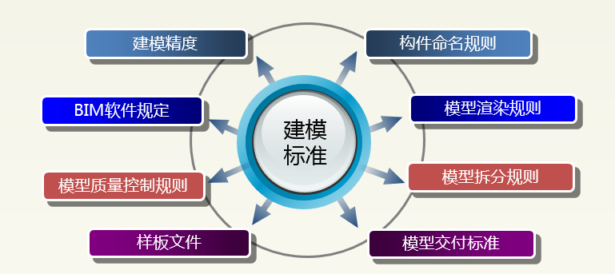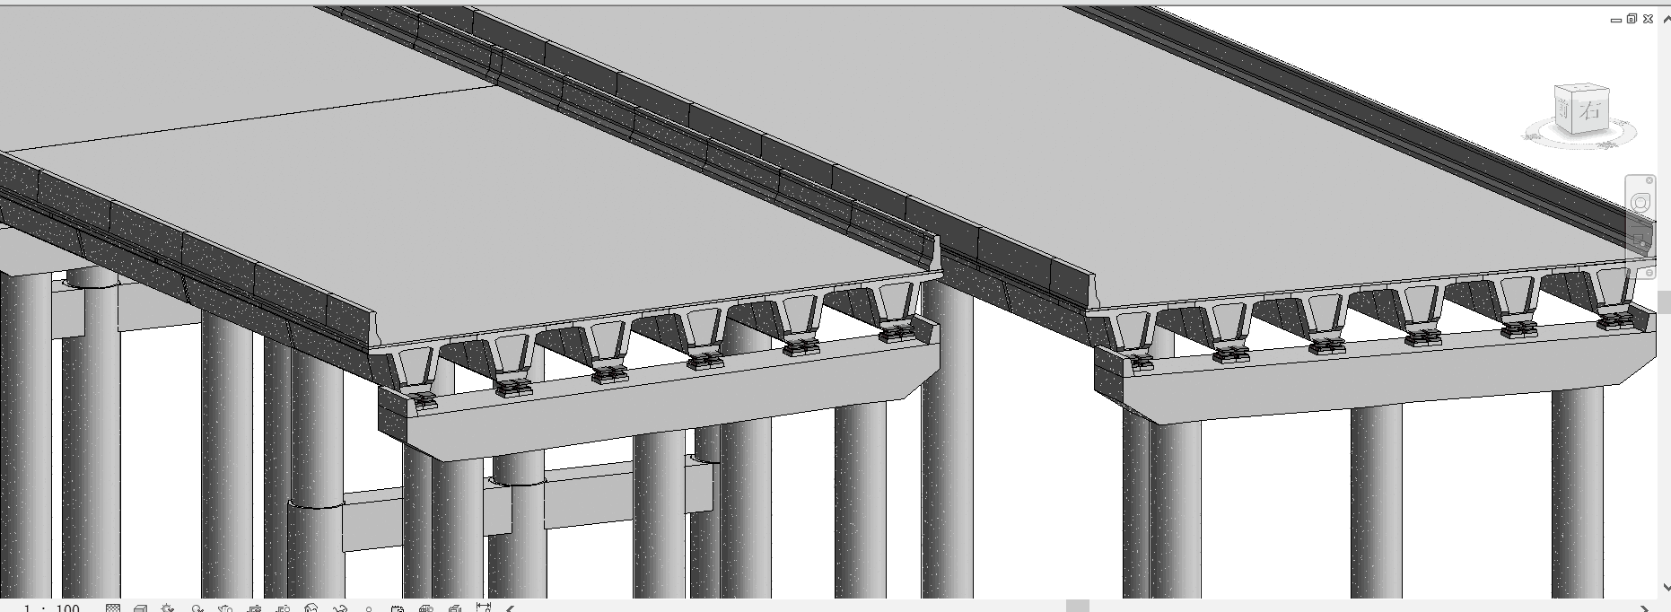
建模标准及桥梁工程模型示意图
2）基于BIM技术进度管理的进度计划编制
对3D模型按照建模标准中构件拆分原则进行结构拆分，确保拆分构件的合理性，使其能与现场施工工序完美结合，通过BIM-3D模型方便快捷的统计每个分项工程或者工序所对应的工程量，根据统计数据以及相应工艺工法所对应的工时消耗，采用project进行进度计划编制。为了实现进度计划在软件或平台中能与模型顺利连接，如果project进度计划中任务名称与模型构件命名不同，则需另外编制进度计划与模型属性编码对照表，如下图所示：
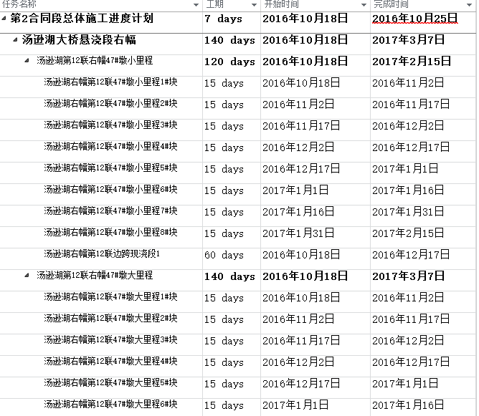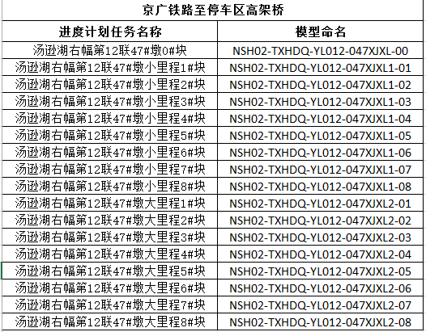
Project进度计划编制与模型属性编码对照表
3）基于BIM技术的施工项目4D模型构建
完成载体模型的创建和进度计划的编制，需要一个平台来集成进行管理系统的运行，一般BIM4D模型构建可以通过多种软件工具来实现，如navisworks软件工具或综合管理平台，以下以武汉南四环BIM综合管理平台为例进行说明。
原理：结合高速公路施工管理流程及内容，以BIM-3D模型为载体，施工进度为主线，检验批为基础，施工日志为辅助手段，集成资料、工序等信息，形成项目工程信息数据库，通过BIM平台内部一种运行机制，实现数据对比、模拟、调整、任务分配、考核等功能，辅助项目实现精细化进度管理。
平台架构：系统研发及架构与市场主流平台编程方法相同，采用B/S+C/S架构分为逻辑层、数据层、业务层来编写，采用集中式建设、面向数据库、基于客户端开发啊，各部门通过客户端使用系统，系统提供基于XML的数据交换接口，支持第三方软件应用，提供较完善的安全机制或接口，以及日志追踪及分析功能。
4D模型组建：综合管理平台进度管理功能主要介绍平台内部基于BIM技术进行精细化管理的一种运行机制。
①进度管理推算体系梳理：根据分项工程施工工艺标准，从方案编制至中间交工完成，各项工序设置时间参数，并明确每道工序的工程资料及相应责任人，平台将此流程梳理为一种推算机制，如下图所示：
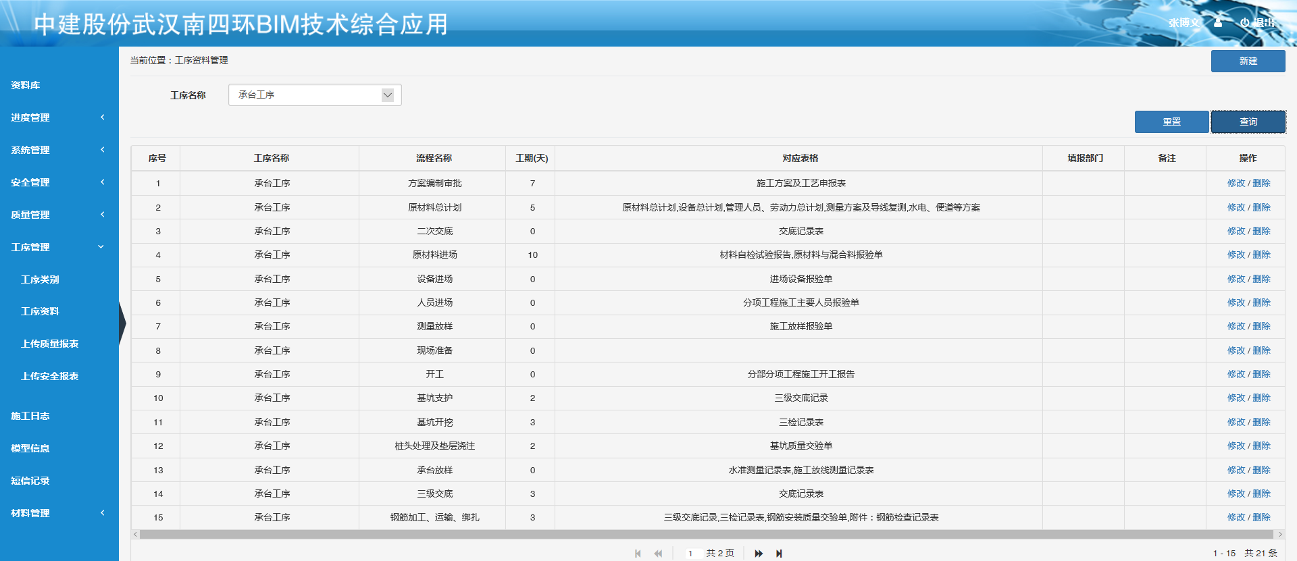
某桥梁工程承台施工工艺流程图
系统根据Project进度计划中的砼浇筑时间（从计划进度中获取），按照上述运行机制完成本构件各项工作的完成时间推算。
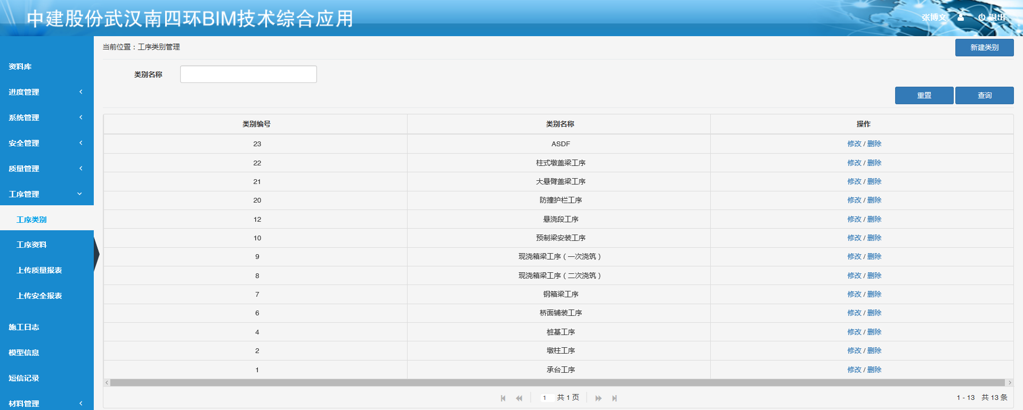
各构件施工流程模块汇总
②相关数据录入
人员管理：归类项目所有管理人员，包括监理单位、业主单位、设计单位与本项目相关的人员，按照组织结构进行归类。
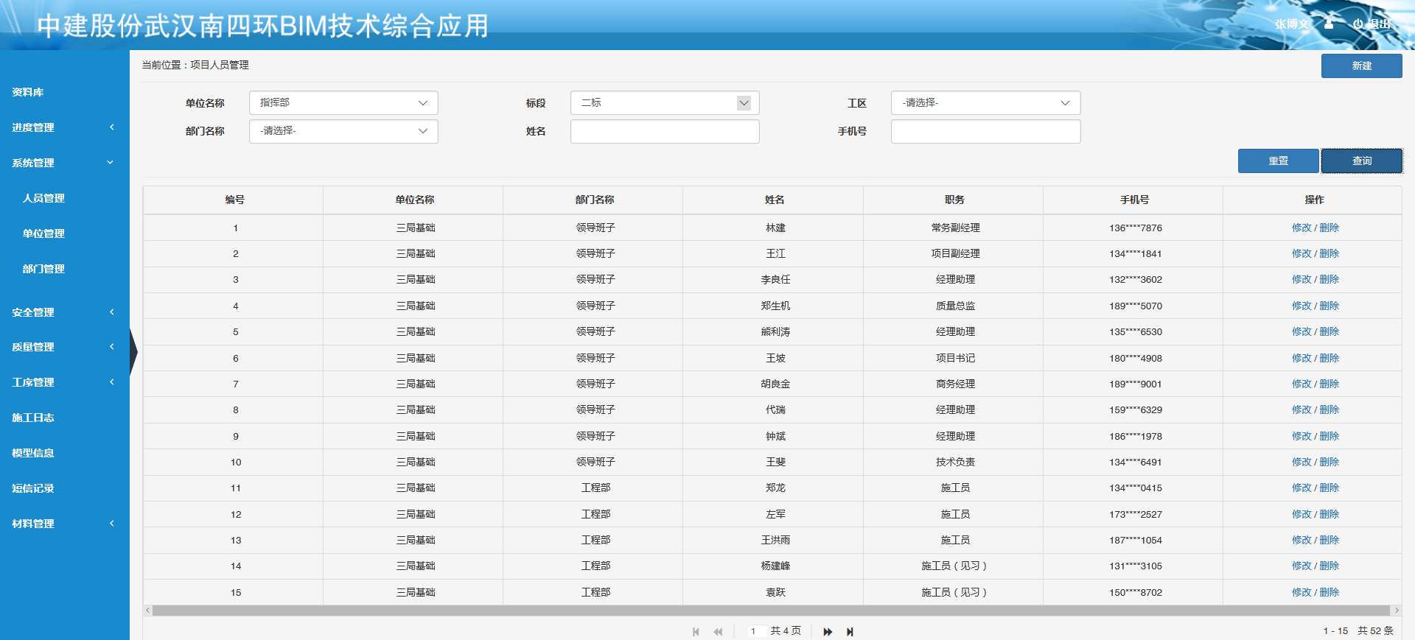
人员信息录入
材料类别：按照材料计划将进场材料按照区位进行划分，与对应实体关联。
施工方案、交底：完成所有对应施工方案编制及与模型关联。
影响施工因素：管线迁改对现场施工影响的分析资料上传，并于模型关联。
机械设备：完成进场设备的资料录入及按照工区划分完成设备与工程实体关联。
资料表格：按分项工程划分完成本项目所有检验批等其他资料表格的录入。
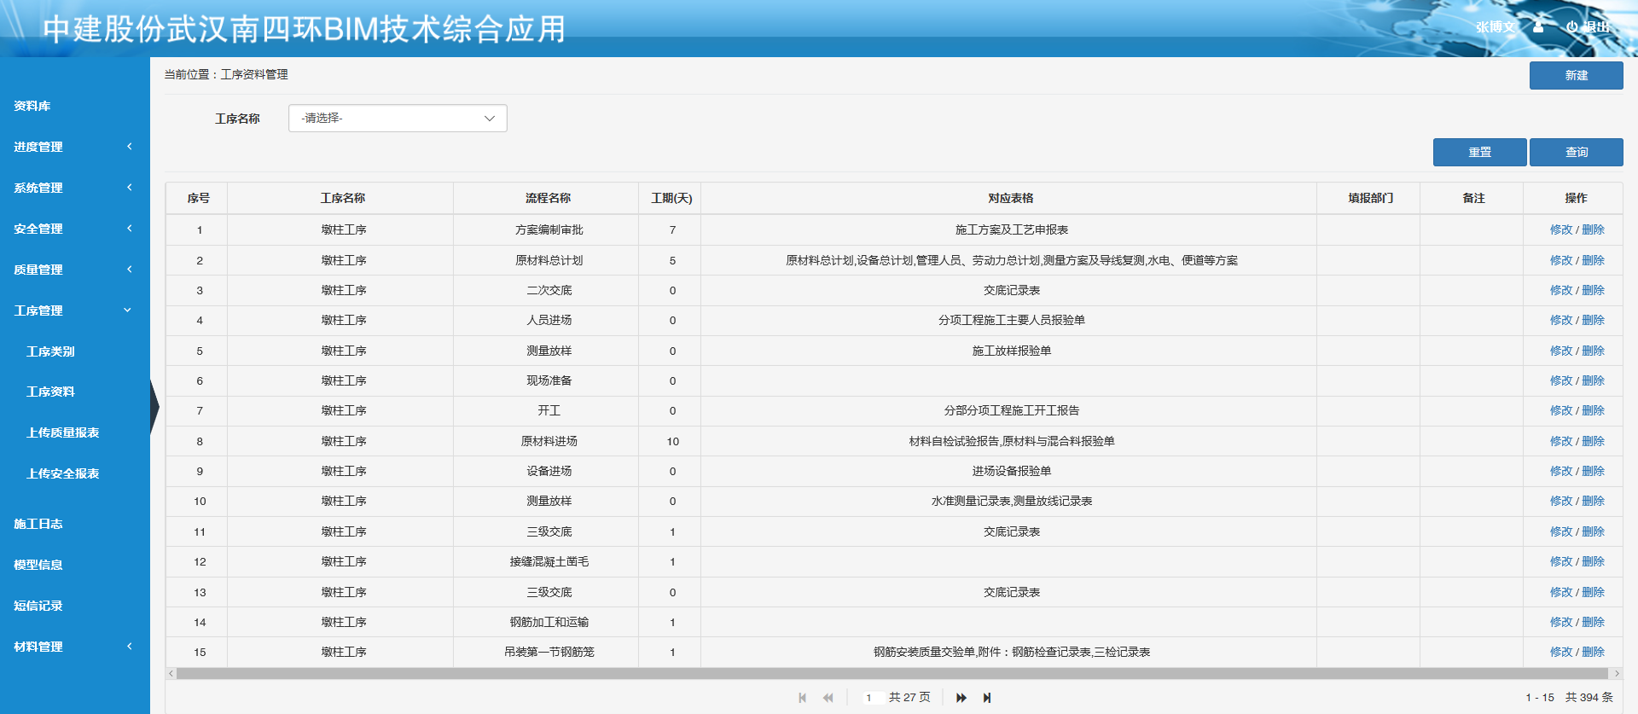
工序与资料关联
③进度计划导入
将按照标准编制的进度计划直接导入系统，进度计划管理模块中可通过机构，部门，二级任务名称，任务状态，计划结束时间时间段进行条件查询。
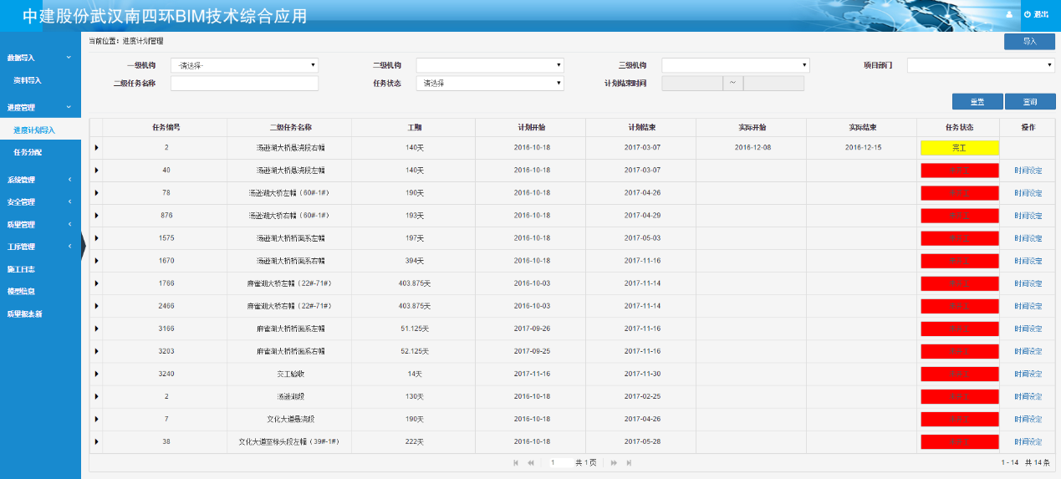
进度计划导入
④任务分配：完成现场工程实体所属分包单位、进度、质量安全负责人、联系方式等与工程实体的关联。
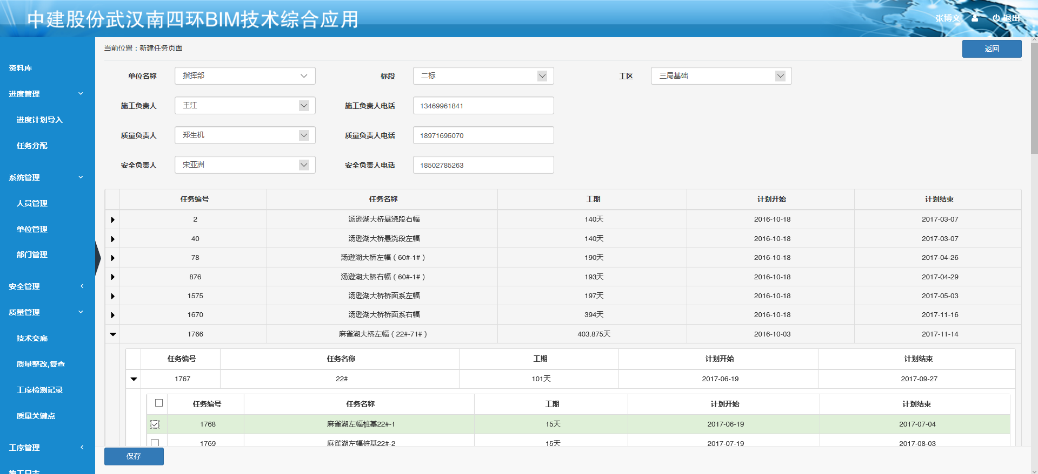
工程实体与相关责任人等信息的关联
4）应用
①基于BIM技术的施工进度计划模拟
项目管理人员可以在4D可视化环境中查看各项施工作业，更容易识别出潜在的作业次序错误和冲突问题，可以更有弹性的处理设计变更或者工作次序变更，通过模拟功能对整个工程项目施工进度计划进行动态模拟，以武汉南四环工程为例，在4D施工进度计划模拟过程中，建筑物构件随着时间的推进从无到有动态显示，当任务未开始时，桥梁构件为透明色，当任务开始单未完成时，根据检验批资料的完成程度进度显示，当任务完成后呈现出建筑物构件本身的颜色，如下图所示，进度延误的在软件工具环境中以黄色警示，有重大安全隐患需要整改的，以红色显示。当进度计划发生调整时，首先调整project施工进度计划数据源，然后在平台后台直接导入源文件即可。
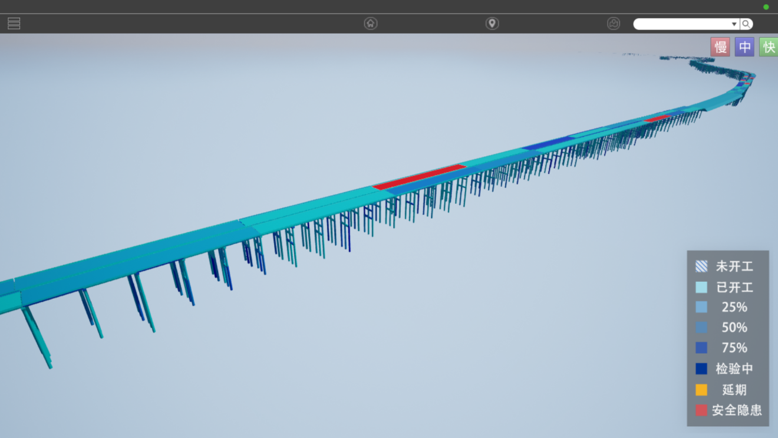
施工进度模拟示意图
②进度计划追踪分析
构建一体化进度信息采集平台是实现基于BIM的施工进度追踪分析的前提，在项目实施阶段，施工方、监理方等各参建方的进度管理人员利用多种采集手段对工程部位的进度信息进行更新，本项目主要为人工通过电脑和手机终端实现更新。
相关管理人员携带智能手机对日常工作资料进行及时上传，驱动实际进度运行，质量安全人员在日常巡视中通过手机APP对现场某墩位存在的问题及时上传图片及整改要求，所传资料全部与BIM4D进度管理模块WBS工序进行关联，追踪信息可以是视频、工程资料、整改通知单、现场照片，施工进度管理人员根据目前进度情况做出判断，由管理人员进行进度更新和调整，在项目实施阶段，在更新进度信息的同时，还需要持续跟踪项目进展、对比计划与实际进度、分析进度信息、发现偏差和问题，通过采取相应的控制措施解决已出现的问题，并预防潜在问题以维护目标计划，基于BIM的进度管理体系从不同层次提供多种分析方法以实现项目进度的全方位分析。
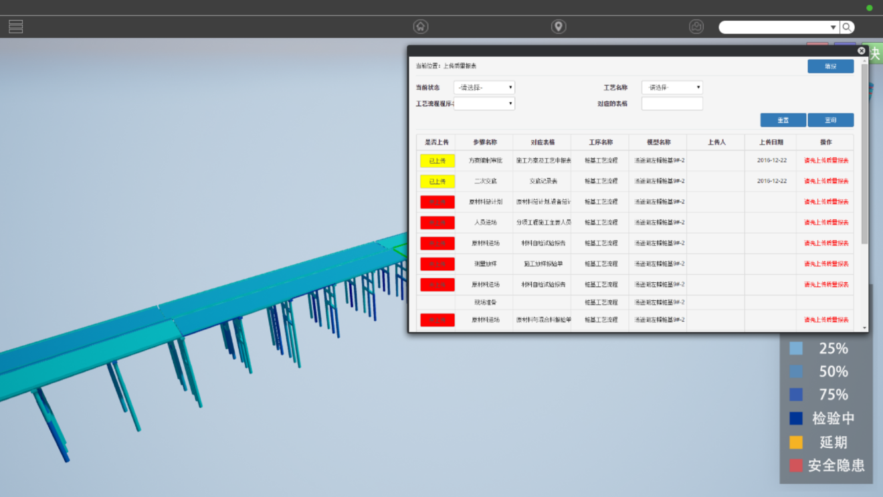
现场工程资料的同步上传
平台内部进行上传资料的统计及梳理，对没有及时完成资料的相关人员进行提醒，对严重滞后的人员直接向上直接领导进行推送。
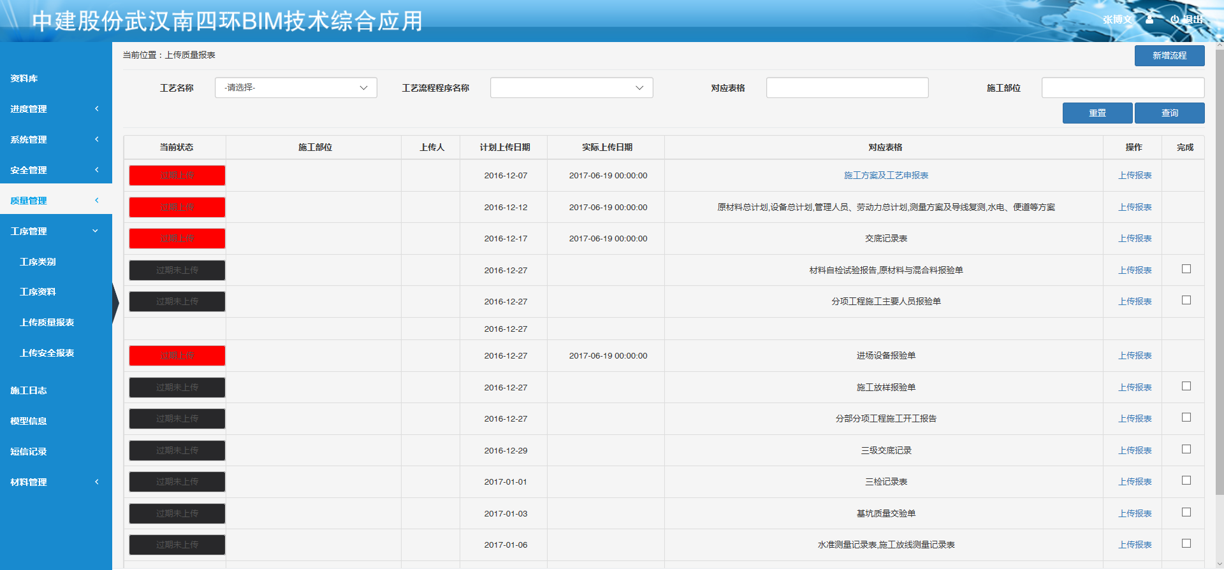
检验批资料后台统计梳理
4.结论
基于BIM技术的智能化4D管理系统，能克服桥梁工程在BIM应用领域的困境，提升BIM应用的层次，最终实现如下目标：快速提升青年员工管理水平，使管理水平及成熟度快速提升；辅助项目施工生产管理达到半智能化；配合项目进度管理体系运行，做到提示、高效、严谨、有序。
后期在本平台发展的基础上，链接高速公路拌合站ERP系统、钢筋加工场等数控管理设备以及各种终端，实现BIM3.0智能化物理信息融合，通过大数据、云计算、智能设备等及时、灵活、智能化的辅助现场进度管理。
参考文献：
[1]刘占道,赵雪锋.BIM技术与施工项目管理.北京：中国电力出版社,2015.7.
[2]丁烈云.BIM应用·施工.上海：同济大学出版社,2015.3.
[3]清华大学BIM课题组.中国建筑信息模型标准框架研究.北京：中国建筑工业出版社,2011.12.
[4]李文平，郭红领，任剑波，武电坤，刘兵全.BIM在EPC公路工程中的应用模式研究[A].建筑经济,2014.9，35（9）.
[5]张建平，余芳强，赵文忠，王丙兴，王珩玮.BIM技术在邢汾高速公路工程建设中的研究和应用[A]，施工技术，2014.9，43（18）.
[6]何晨琛，王晓鸣，吴晶霞，赵国超.基于BIM的建设项目进度控制研究[J].建筑经济，2015，36 (2)：33-35.

作者简介：
姓名 | 王斐 |  | 性别 | 男 | 职称 | 工程师 | 职务 | 技术负责
工作单位 |  |  | 中建三局基础设施工程有限公司
地址 |  |  | 武汉市武珞路456号新时代商务中心4楼
专业领域 |  | 桥梁工程 |  |  | 电子信箱 | 973754748@qq.com
邮编 |  | 430000 |  |  | 手机 | 13469976491

